КРОСВОРДИ ПО ТЕМІ
«ВЛАСТИВОСТІ ГАЗІВ, РІДИН І ТВЕРДИХ ТІЛ»
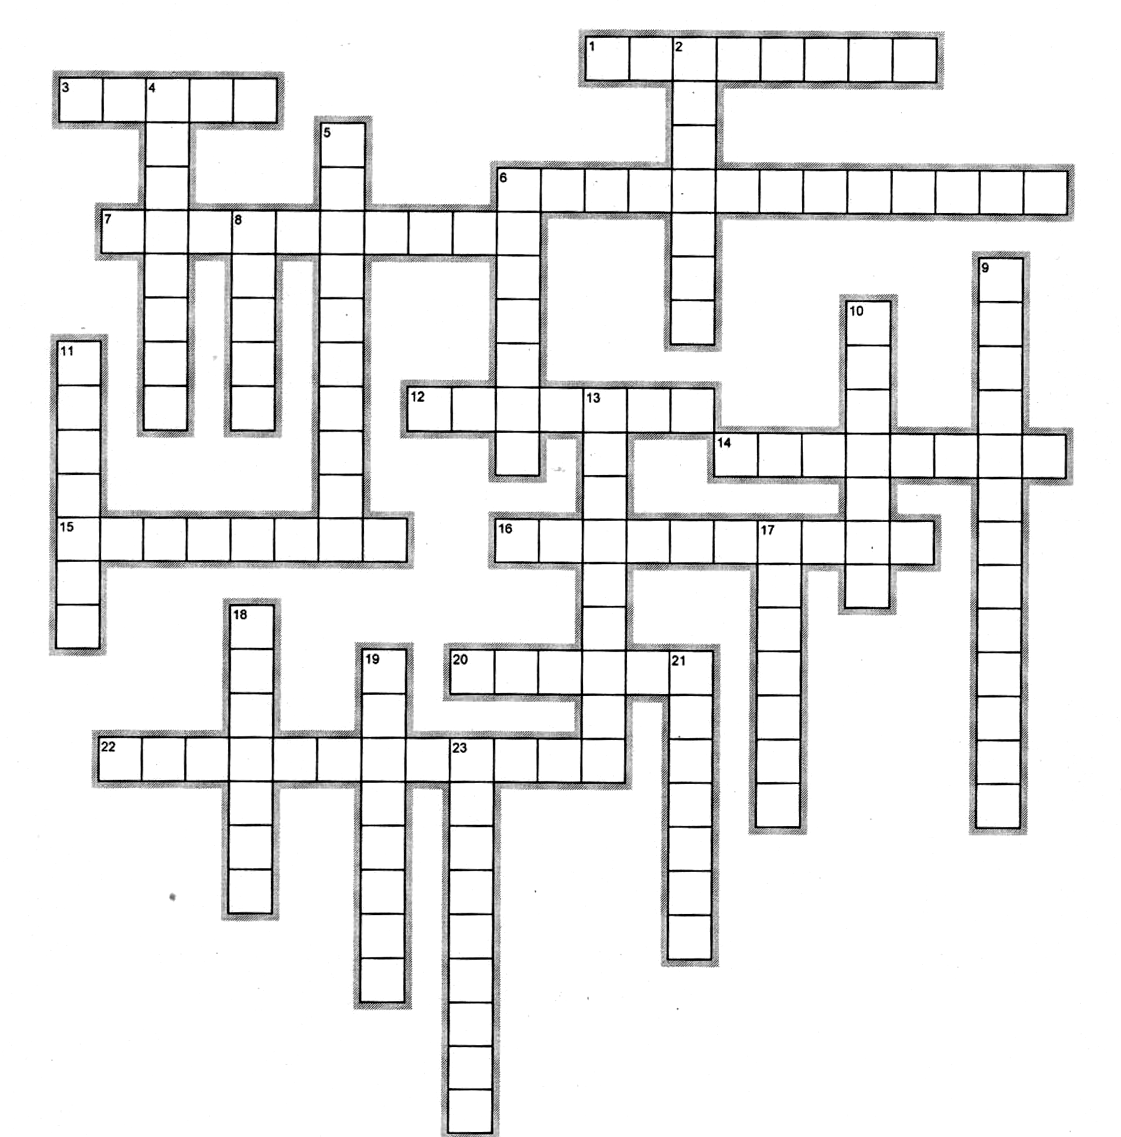
Варіант – 1

По горизонталі
1. Маса молекули виражена в атомних одиницях маси.
3. Природне явище, що спостерігається при відносній вологості 100%.
6. Процес переходу речовини з рідкого стану в газоподібний.
7. Пара без рідини.
12. Вчений, який здійснив розрахунок розмірів молекул, був одним із основоположників МКТ, запровадив абсолютну шкалу температур.
14. Каучук, пластмаса, пінопласт.
15. Вчений, ім'ям якого названа кількість молекул в одному молі будь-якої речовини.
16. Розтікання рідини по поверхні твердого тіла.
20. Вчений, який вивчав розширення газів, винайшов барометр, описав залежність між об'ємом і температурою газу при сталому тиску.
22. Піднімання ґрунтових вод по стеблах рослин.

По вертикалі
2. Поширення запаху.
4. Найменша частинка речовини.
5. Прилад для вимірювання відносної вологості.
6. Одиниця вимірювання тиску в СІ.
8. Найтвердіша речовина.
9. Процес пароутворення, який відбувається при будь-якій температурі.
10. Процес пароутворення, при якому пара утворюється в усьому об'ємі рідини.
11. Графік ізопроцесу, що відбувається при сталій масі і незмінному тиску.
13. Фізична величина, що характеризує вміст водяної пари в повітрі.
17. Речовини, які із зовні тверді, а внутрішню будову мають як у рідини.
18. Вчений, який вивчав властивості рідин і газів, природні оптичні явища, описав залежність між тиском і об'ємом газів при сталій температурі, довів збільшення об'єму води при її замерзанні.
19. Прилад для вимірювання атмосферного тиску.
21. Тверда речовина.
23. Процес в газі, що описується законом Шарля.
Варіант - 2

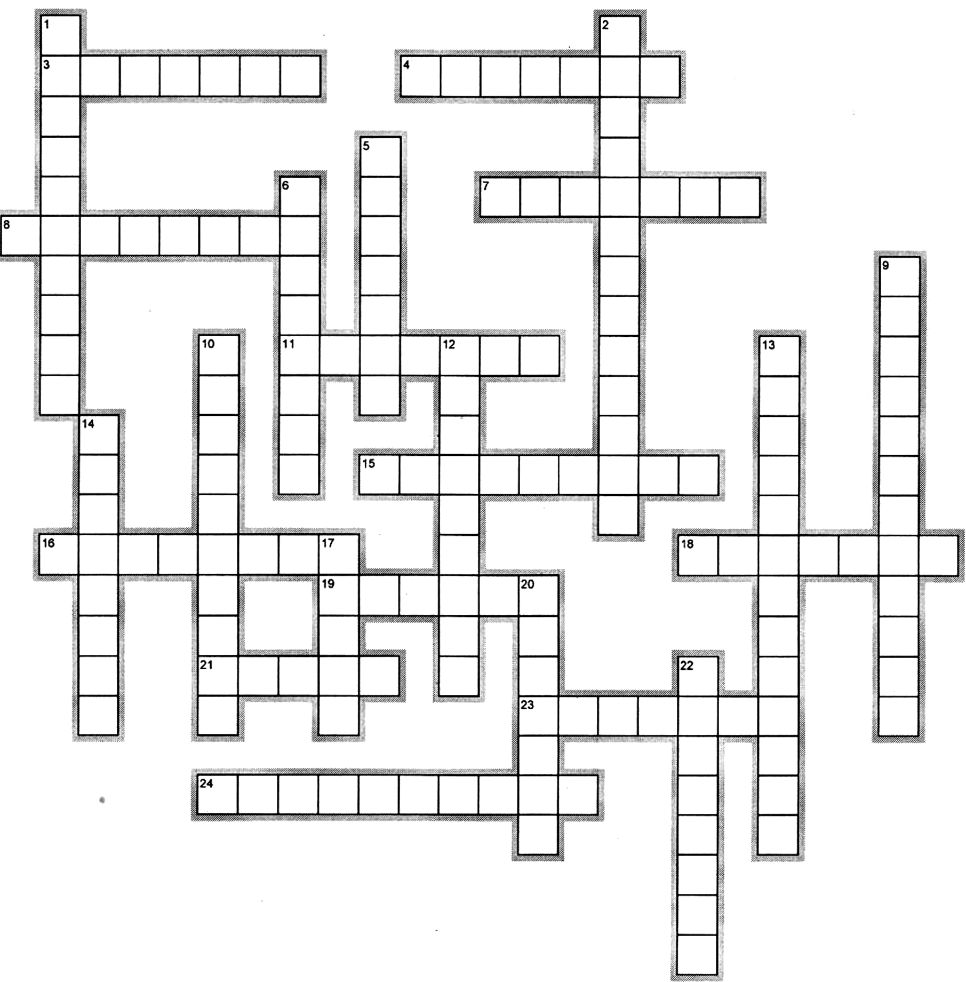
По горизонталі
3. Вчений, який вивчав властивості рідин і газів, природні оптичні явища, описав залежність між тиском і об'ємом газів при сталій температурі, довів збільшення об'єму води при її замерзанні.
4. Тверда речовина.
7. Поширення запаху.
8. Вчений, ім'ям якого названа кількість молекул в одному молі будь-якої речовини.
11. Вчений, який здійснив розрахунок розмірів молекул, був одним із основоположників МКТ, запровадив абсолютну шкалу температур.
15. Процес в газі, що описується законом Шарля.
16. Маса молекули виражена в атомних одиницях маси.
18. Речовини, які із зовні тверді, а внутрішню будову мають як у рідини.
19. Вчений, який вивчав розширення газів, винайшов барометр, описав залежність між об'ємом і температурою газу при сталому тиску.
21. Природне явище, що спостерігається при відносній вологості 100%.
23. Графік ізопроцесу, що відбувається при сталій масі і незмінному тиску.
24. Пара без рідини.

По вертикалі
22. Прилад для вимірювання атмосферного тиску.
1. Розтікання рідини по поверхні твердого тіла.
2. Процес переходу речовини з рідкого стану в газоподібний.
5. Одиниця вимірювання тиску в СІ.
6. Найменша частинка речовини.
9. Піднімання ґрунтових вод по стеблах рослин.
10. Прилад для вимірювання відносної вологості.
12. Фізична величина, що характеризує вміст водяної пари в повітрі.
13. Процес пароутворення, який відбувається при будь-якій температурі.
14. Каучук, пластмаса, пінопласт.
17. Найтвердіша речовина.
20. Процес пароутворення, при якому пара утворюється в усьому об'ємі рідини.
Варіант - 3

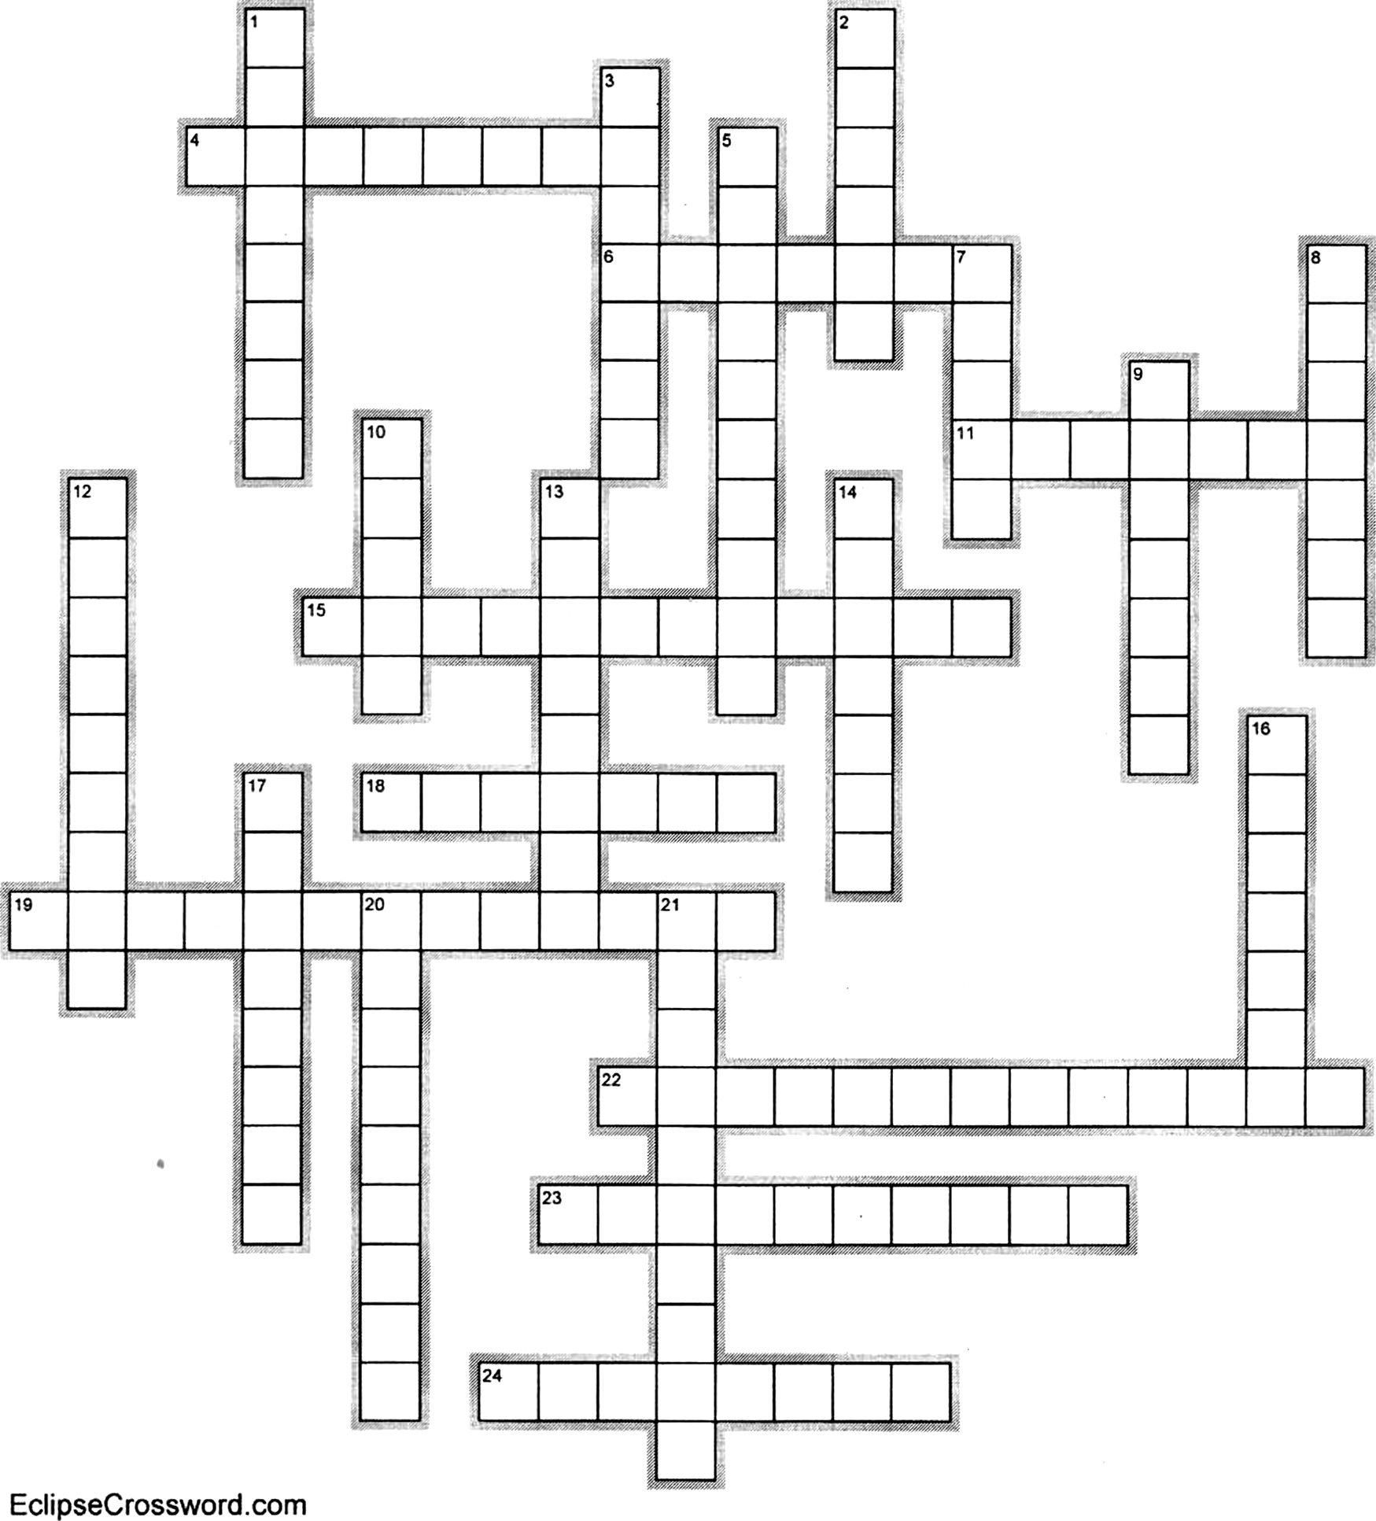

По горизонталі
4. Каучук, пластмаса, пінопласт.
6. Графік ізопроцесу, що відбувається при сталій масі і незмінному тиску.
11. Речовини, які із зовні тверді, а внутрішню будову мають як у рідини.
15. Піднімання ґрунтових вод по стеблах рослин.
18. Поширення запаху.
19. Процес пароутворення, який відбувається при будь-якій температурі.
22. Процес переходу речовини з рідкого стану в газоподібний.
23. Прилад для вимірювання відносної вологості.
24. Маса молекули виражена в атомних одиницях маси.

По вертикалі
1. Вчений, ім'ям якого названа кількість молекул в одному молі будь-якої речовини.
2. Вчений, який вивчав розширення газів, винайшов барометр, описав залежність між об'ємом і температурою газу при сталому тиску.
3. Процес пароутворення, при якому пара утворюється в усьому об'ємі рідини.
5. Розтікання рідини по поверхні твердого тіла.
7. Найтвердіша речовина.
8. Вчений, який вивчав властивості рідин і газів, природні оптичні явища, описав залежність між тиском і об'ємом газів при сталій температурі, довів збільшення об'єму води при її замерзанні.
9. Тверда речовина.
10. Природне явище, що спостерігається при відносній вологості 100%.
12. Процес в газі, що описується законом Шарля.
13. Найменша частинка речовини.
14. Одиниця вимірювання тиску в СІ.
16. Вчений, який здійснив розрахунок розмірів молекул, запровадив абсолютну шкалу температур.
17. Прилад для вимірювання атмосферного тиску.
20. Фізична величина, що характеризує вміст водяної пари в повітрі.
21.Пара без рідини.

Варіант – 4

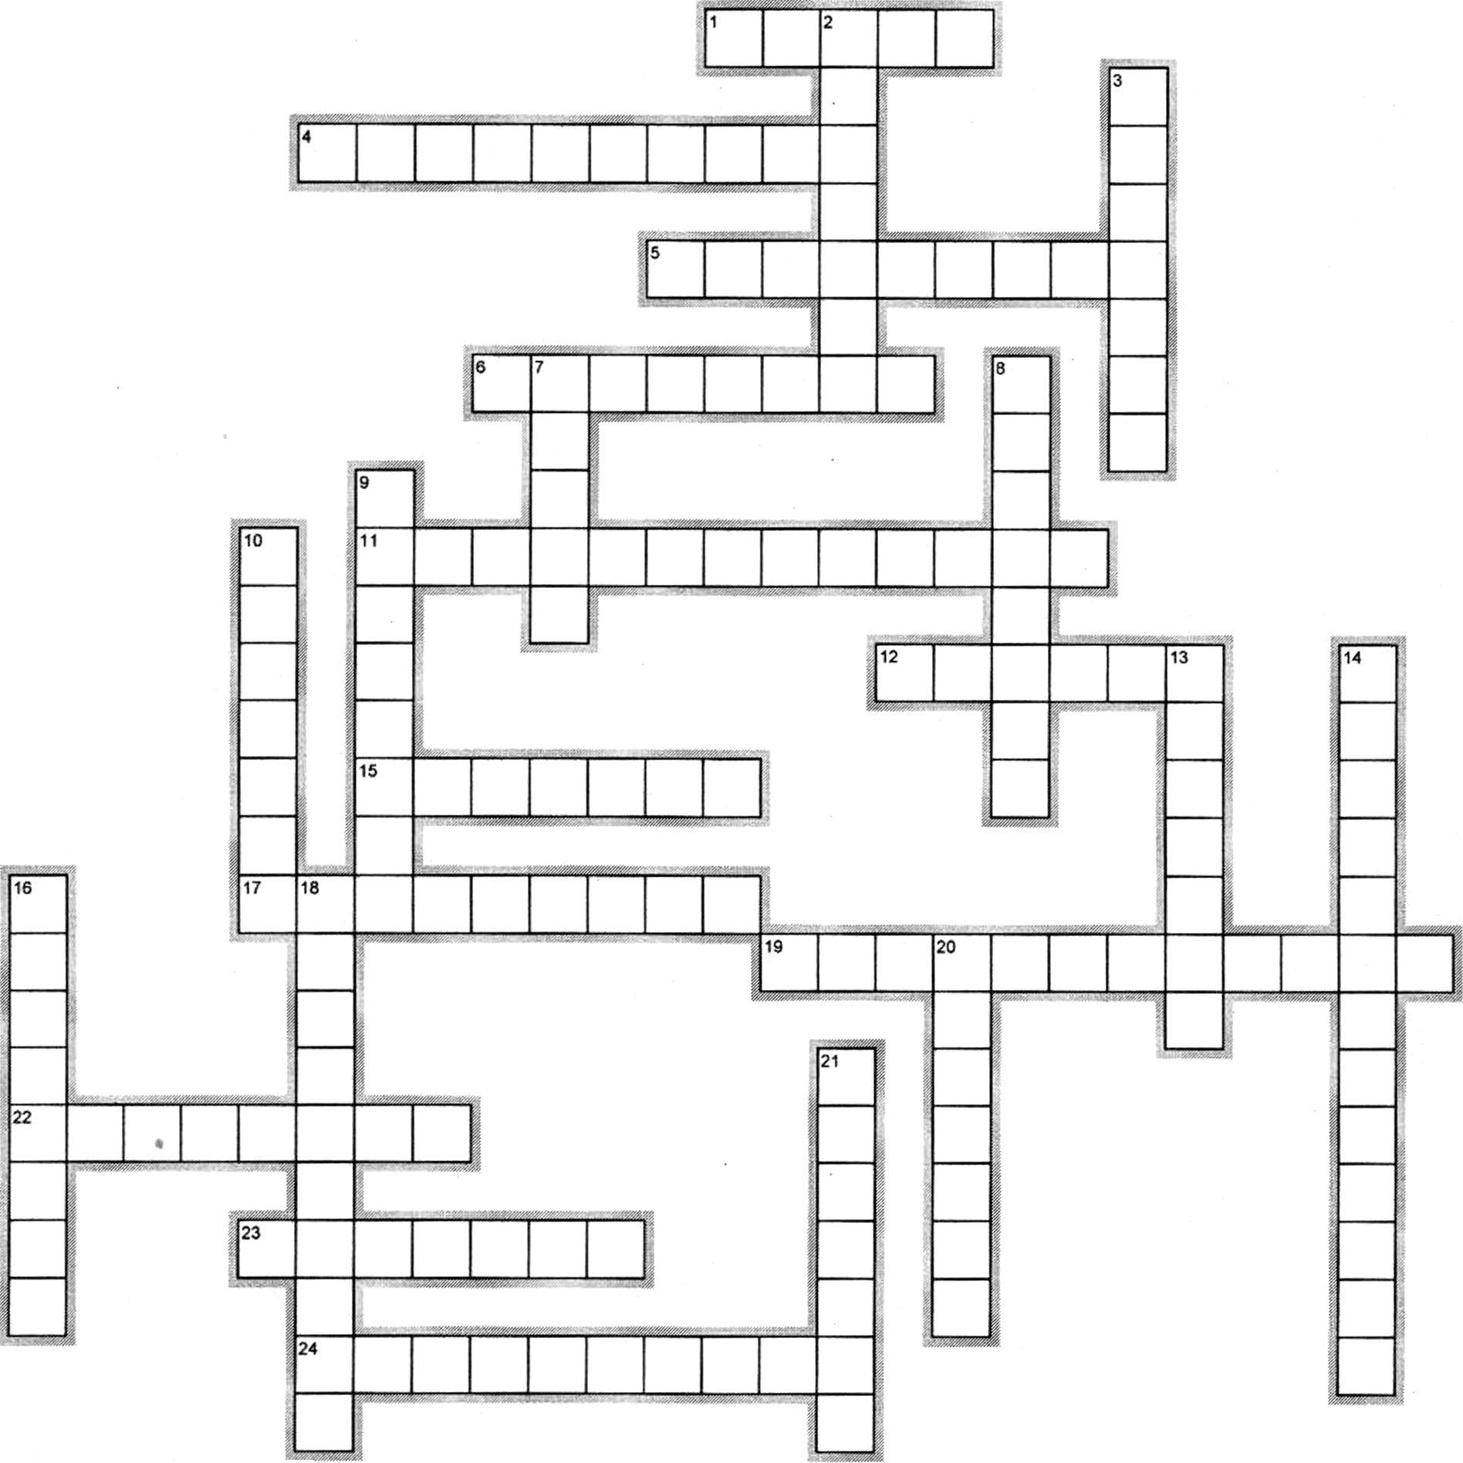

По горизонталі
1. Природне явище, що спостерігається при відносній вологості 100%.
4. Прилад для вимірювання відносної вологості.
5. Фізична величина, що характеризує вміст водяної пари в повітрі.
6. Прилад для вимірювання атмосферного тиску.
11. Процес пароутворення, який відбувається при будь-якій температурі.
12. Вчений, який вивчав розширення газів, винайшов барометр, описав залежність між об'ємом і температурою газу при сталому тиску.
15. Поширення запаху.
17. Процес в газі, що описується законом Шарля.
19. Піднімання ґрунтових вод по стеблах рослин.
22. Найменша частинка речовини.
23. Одиниця вимірювання тиску в СІ.
24. Пара без рідини.

По вертикалі
2. Вчений, який вивчав властивості рідин і газів, природні оптичні явища, описав залежність між тиском і об'ємом газів при сталій температурі, довів збільшення об'єму води при її замерзанні.
3. Вчений, який здійснив розрахунок розмірів молекул, був одним із основоположників МКТ, запровадив абсолютну шкалу температур.
7. Найтвердіша речовина.
8. Маса молекули виражена в атомних одиницях маси.
9. Вчений, ім'ям якого названа кількість молекул в одному молі будь-якої речовини.
10. Речовини, які із зовні тверді, а внутрішню будову мають як у рідини.
13. Процес пароутворення, при якому пара утворюється в усьому об'ємі рідини.
14. Процес переходу речовини з рідкого стану в газоподібний.
16. Каучук, пластмаса, пінопласт.
18. Розтікання рідини по поверхні твердого тіла.
20. Графік ізопроцесу, що відбувається при сталій масі і незмінному тиску.
21. Тверда речовина.
Варіант – 5
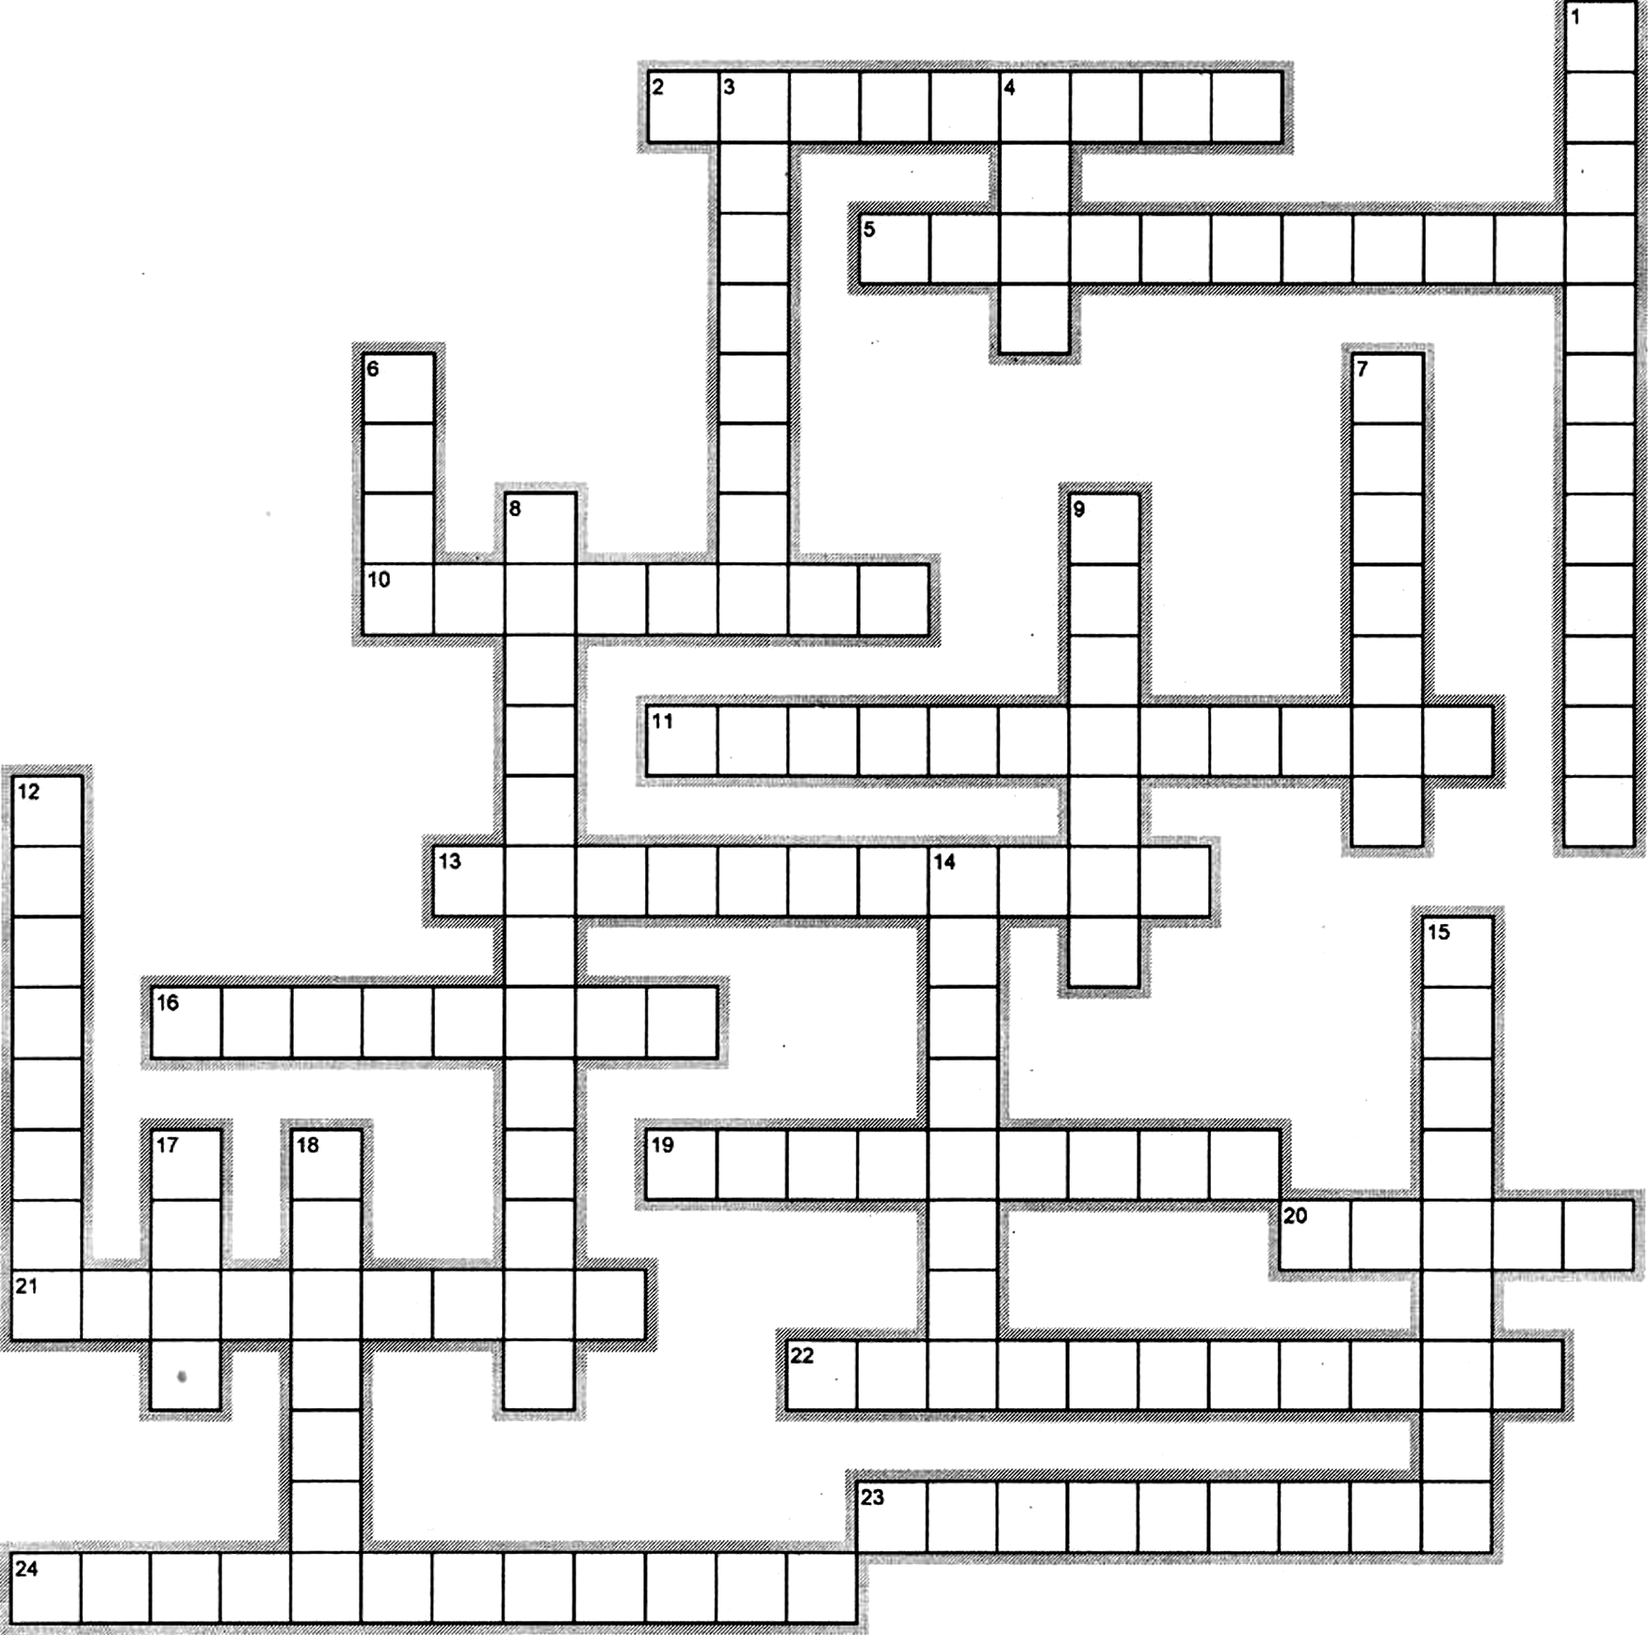

По горизонталі
2. Прилад для вимірювання відносної вологості.
5. Сили, що діють між атомами і молекулами речовини.
10. Тип речовин до яких належать рубін, залізо, кухонна сіль.
11. Ртуть на склі.
13. Процес переходу речовини з газоподібного стану в рідкий.
16. Найменша частинка речовини.
19. Процес в газі, що описується законом Гей-Люссака.
20. Вчений, який експериментально встановив закон ізохорного процесу.
21. Вологість повітря, що вимірюється в кг/м^{З}.
22. Особливість руху молекул.
23. Графік ізотермічного процесу в рV координатах.
24. Рух завислих в рідині або газі частинок.

По вертикалі
1. Піднімання або опускання рідини у вузьких трубках.
3. Графік ізопроцесу, що описується законом Бойля-Маріотта.
4. Кількість речовини, маса якої дорівнює її молекулярній масі.
6. Параметр, від якого залежить температура кипіння рідини.
7. Тип речовин до яких належить скло.
8. Пароутворення, що відбувається при будь-якій температурі.
9. Явище, що лежить в основі обміну речовин і енергії у живих організмах.
12. Пара, що перебуває в динамічній рівновазі зі своєю рідиною.
14. Стала, що виражає число молекул в одному молі будь-якої речовини.
15. Структура речовини.
17. Фізична величина, що залишається сталою при будь-якому ізопроцесі.
18. Одиниці вимірювання температури.

Варіант – 6
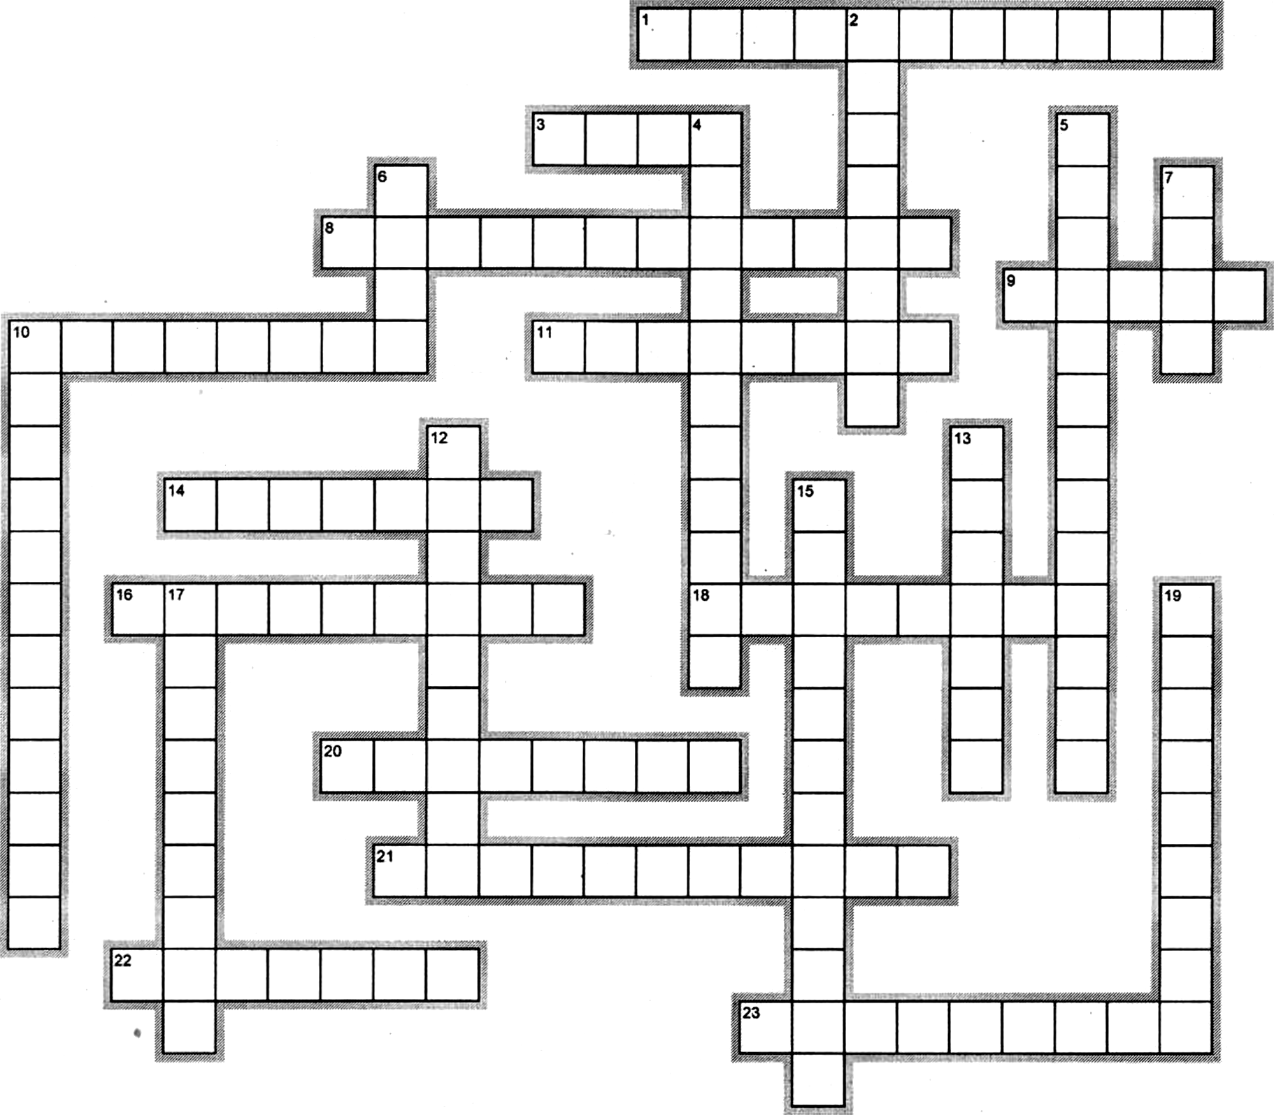

По горизонталі
1. Сили, що діють між атомами і молекулами речовини.
3. Параметр, від якого залежить температура кипіння рідини.
8. Піднімання або опускання рідини у вузьких трубках.
9. Вчений, який експериментально встановив закон ізохорного процесу.
10. Пара, що перебуває в динамічній рівновазі зі своєю рідиною.
11. Найменша частинка речовини.
14. Одиниці вимірювання температури.
16. Прилад для вимірювання відносної вологості.
18. Графік ізопроцесу, що описується законом Бойля-Маріотта.
20. Стала, що виражає число молекул в одному молі будь-якої речовини.
21. Особливість руху молекул.
22. Явище, що лежить в основі обміну речовин і енергії у живих організмах.
23. Структура речовини.

По вертикалі
2. Тип речовин до яких належать рубін, залізо, кухонна сіль.
4. Процес переходу речовини з газоподібного стану в рідкий.
5. Пароутворення, що відбувається при будь-якій температурі.
6. Фізична величина, що залишається сталою при будь-якому ізопроцесі.
7. Кількість речовини, маса якої дорівнює її молекулярній масі.
10. Ртуть на склі.
12. Графік ізотермічного процесу в рV координатах.
13. Тип речовин до яких належить скло.
15. Рух завислих в рідині або газі частинок.
17. Процес в газі, котрий описується законом Гей-Люссака.
19. Вологість повітря, що вимірюється в кг/м^{З}.

Варіант – 7
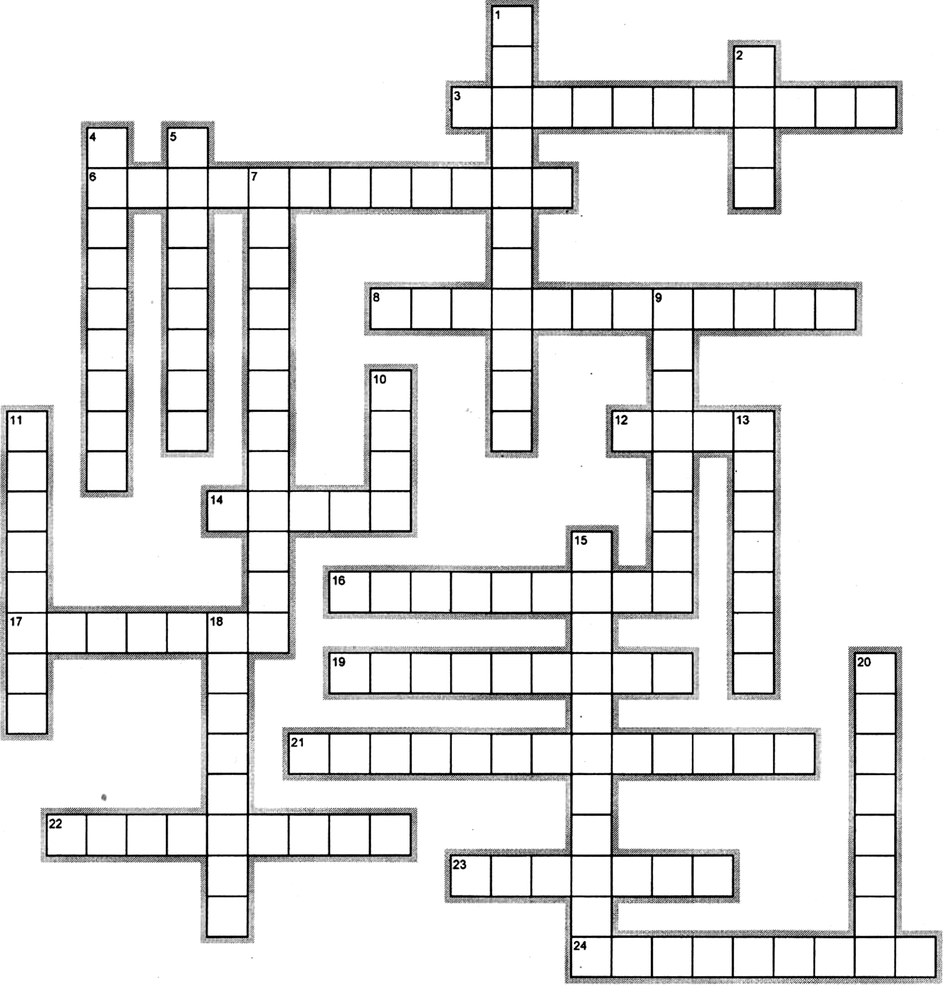

По горизонталі
3. Процес переходу речовини з газоподібного стану в рідкий.
6. Рух завислих в рідині або газі частинок.
8. Піднімання або опускання рідини у вузьких трубках.
12. Параметр, від якого залежить температура кипіння рідини.
14. Вчений, який експериментально встановив закон ізохорного процесу.
16. Графік ізотермічного процесу в рV координатах.
17. Явище, що лежить в основі обміну речовин і енергії у живих організмах.
19. Прилад для вимірювання відносної вологості.
21. Пароутворення, що відбувається при будь-якій температурі.
22. Структура речовини.
23. Тип речовин до яких належить скло.
24. Процес в газі, котрий описується законом Гей-Люссака.

По вертикалі
1. Особливість руху молекул.
2. Фізична величина, що залишається сталою при будь-якому ізопроцесі.
4. Вологість повітря, що вимірюється в кг/м^{З}.
5. Найменша частинка речовини.
7. Ртуть на склі.
9. Пара, що перебуває в динамічній рівновазі зі своєю рідиною.
10. Кількість речовини, маса якої дорівнює її молекулярній масі.
11. Стала, що виражає число молекул в одному молі будь-якої речовини.
13. Одиниці вимірювання температури.
15. Сили, що діють між атомами і молекулами речовини.
18. Графік ізопроцесу, що описується законом Бойля-Маріотта.
20. Тип речовин до яких належать рубін, залізо, кухонна сіль.

Варіант – 8

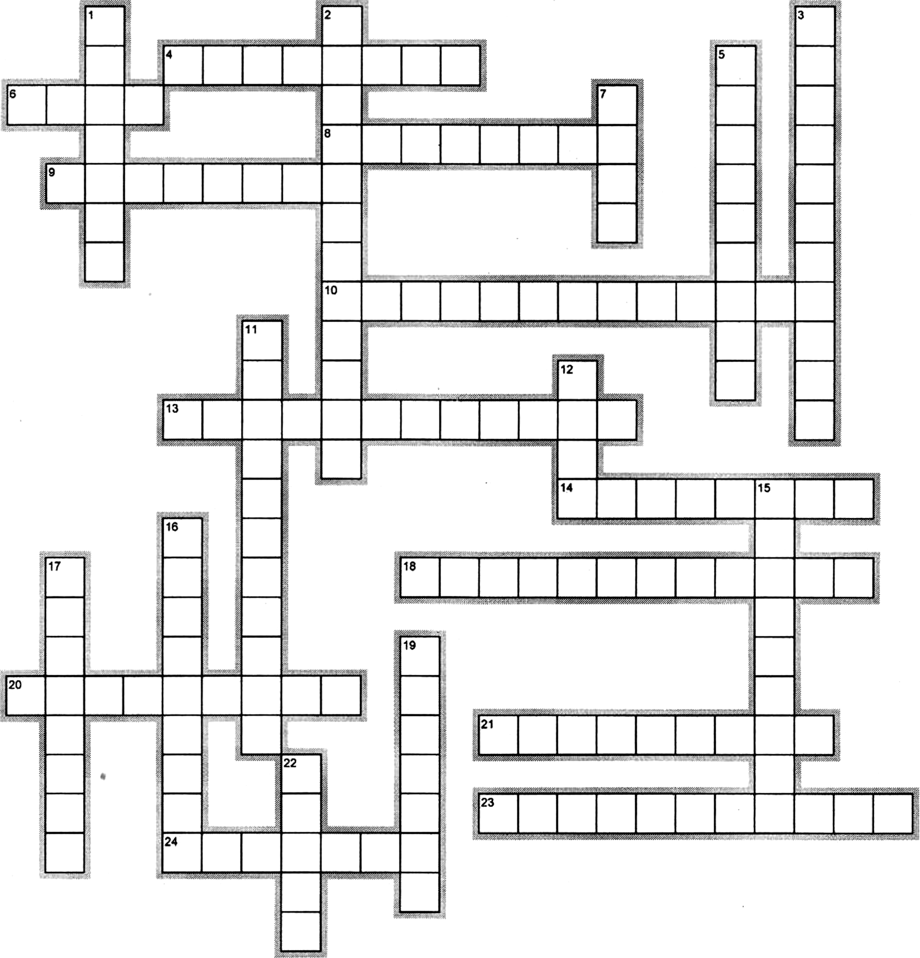
По горизонталі
4. Графік ізопроцесу, що описується законом Бойля-Маріотта.
6. Кількість речовини, маса якої дорівнює її молекулярній масі.
8. Найменша частинка речовини.
9. Стала, що виражає число молекул в одному молі будь-якої речовини.
10. Пароутворення, що відбувається при будь-якій температурі.
13. Рух завислих в рідині або газі частинок.
14. Тип речовин до яких належать рубін, залізо, кухонна сіль.
18. Піднімання або опускання рідини у вузьких трубках.
20. Структура речовини.
21. Прилад для вимірювання відносної вологості.
23. Процес переходу речовини з газоподібного стану в рідкий.
24. Тип речовин до яких належить скло.

По вертикалі
1. Одиниці вимірювання температури.
2. Ртуть на склі.
3. Сили, що діють між атомами і молекулами речовини.
5. Процес в газі, котрий описується законом Гей-Люссака.
7. Фізична величина, що залишається сталою при будь-якому ізопроцесі.
11. Особливість руху молекул.
12. Параметр, від якого залежить температура кипіння рідини.
15. Вологість повітря, що вимірюється в кг/м^{З}.
16. Графік ізотермічного процесу в рV координатах.
17. Пара, що перебуває в динамічній рівновазі зі своєю рідиною.
19. Явище, що лежить в основі обміну речовин і енергії у живих організмах.
22. Вчений, який експериментально встановив закон ізохорного процесу.

ВІДПОВІДІ ДО КРОСВОРДІВ
по темі «Властивості газів, рідин і твердих тіл»

Варіант 1
По горизонталі
1. Відносна. 3. Туман. 6. Пароутворення. 7. Насичена. 12. Кельвін. 14. Полімери. 15. Авогадро. 16. Змочування. 20. Люссак. 22. Капілярність.
По вертикалі
2. Дифузія. 4. Молекула. 5. Психрометр. 6. Паскаль. 8. Алмаз. 9. Випаровування. 10. Кипіння. 11. Ізобара. 13. Вологість. 17. Аморфні. 18. Маріотт. 19. Барометр. 21. Кристал. 23. Ізохорний.

Варіант 2
По горизонталі
3. Маріотт. 4. Кристал. 7. Дифузія. 8. Авогадро. 11. Кельвін. 15. Ізохорний. 16. Відносна. 18. Аморфні. 19. Люссак. 21. Туман. 23. Ізобара. 24. Ненасичена.
По вертикалі
1. Змочування. 2. Пароутворення. 5. Паскаль. 6. Молекула. 9. Капілярність. 10. Психрометр. 12. Вологість. 13. Випаровування. 14. Полімери. 17. Алмаз. 20. Кипіння. 22. Барометр.

Варіант 3
По горизонталі
4. Полімери. 6. Ізобара. 11. Аморфні. 15. Капілярність. 18. Дифузія. 19. Випаровування. 22. Пароутворення. 23. Психрометр. 24. Відносна.
По вертикалі
1. Полімери. 2. Люссак. 3. Кипіння. 5. Змочування. 7. Алмаз. 8. Маріотт. 9. Кристал. 10. Туман. 12. Ізохорний. 13. Молекула. 14.Паскаль. 16. Кельвін. 17. Барометр. 20. Вологість. 21. Ненасичена.
Варіант 4
По горизонталі
1. Туман. 4. Психрометр. 5. Вологість. 6. Барометр. 11. Випаровування. 12. Люссак. 15. Дифузія. 17. Ізохорний. 19. Капілярність. 22. Молекула. 23. Паскаль. 24. Ненасичена.
По вертикалі
2. Маріотт. 3. Кельвін. 7. Алмаз. 8. Відносна. 9. Авогадро. 10 Аморфні. 13. Кипіння. 14. Пароутворення. 16. Полімери. 18. Змочування. 20. Ізобара. 21. Кристал.

Варіант 5
По горизонталі
2. Гігрометр. 5. Міжмолекулярні. 10. Кристали. Незмочування. 13. Конденсація. 16. Молекула. 19. Ізобарний. 20. Шарль. 21. Абсолютна. 22. Хаотичність. 23. Гіпербола.

По вертикалі
1. Капілярність. 3. Ізотерма. 4. Моль. 6. Тиск. 8. Випаровування. 9. Дифузія. 12. Насичена. 14. Авогадро. 15. Дискретна. 17. Маса. 18. Кельвін.

Варіант 6
По горизонталі
1. Молекулярні. 3. Тиск. 8. Капілярність. 9. Шарль. 10. Насичена. 11. Молекула. 14. Кельвін. 16. Гігрометр. 20. Авогадро. 21. Хаотичність. 22. Дифузія. 23. Дискретна.
По вертикалі
2. Кристали. 4. Конденсація. 5. Випаровування. 6. Маса. 7. Моль. 10. Незмочування. 12. Гіпербола. 13. Аморфні. 15. Броунівський. 17. Ізобарний. 20. Абсолютна.
Варіант 7
По горизонталі
3. Конденсація. 6. Броунівський. 8. Капілярність. 12. Тиск. 14. Шарль. 16. Гіпербола. 17. Дифузія. 19. Гігрометр. 21. Випаровування. 22. Дискретна. 23. Аморфні. 24. Ізобарний.
По вертикалі
1. Хаотичність. 2. Масса. 4. Абсолютна. 5. Молекула. 7. Незмочування. 9. Насичена. 10. Моль. 11. Авогадро. 13. Кельвін. 15. Молекулярні. 18. Ізотерма. 20. Кристали.

Варіант 8
По горизонталі
4. Ізотерма. 6. Моль. 8. Молекула. 9. Авогадро. 10. Випаровування. 13. Броунівський. 14. Кристали. 18. Капілярність. 20. Дискретна. 21. Гігрометр. 23. Конденсація. 24. Аморфні.

По вертикалі
1. Кельвін. 2. Незмочування. 3. Молекулярні. 5. Ізобарний. 7. Маса. 11. Хаотичність. 12. Тиск. 15. Абсолютна. 16. Гіпербола. 17. Насичена. 19. Дифузія. 22. Шарль.

